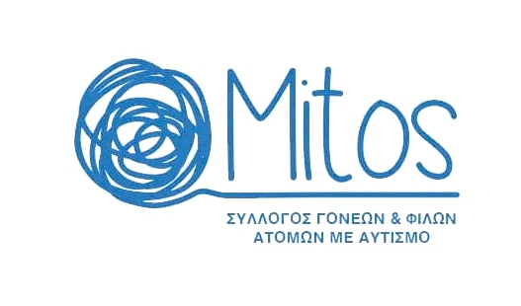
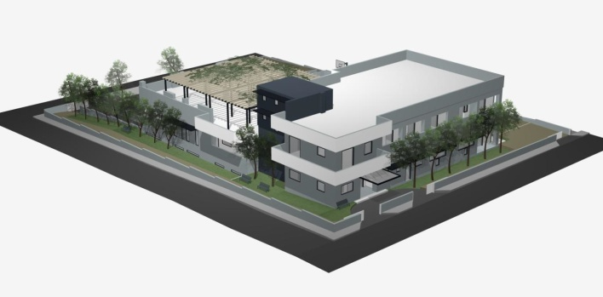

Σωματείο γονέων και φίλων
Ατόμων με Αυτισμό Αχαΐας «ΜΙΤΟΣ»
Καλαβρύτων & Αξαρλιάν, Αγ.Γεώργιος Λάγγουρα

2 Απριλίου Παγκόσμια Ημέρα Αυτισμού

"Ο αυτισμός δεν είναι μια επιλογή, αλλά η αγάπη και η κατανόηση είναι."

Η δημιουργία μιας συνεκτικής και υποστηρικτικής κοινότητας είναι κρίσιμη για την ευημερία, τη συμπερίληψη και την ανάπτυξη των ατόμων με αυτισμό.

Το Πάζλ του Αυτισμού

Ο αυτισμός είναι αναπτυξιακή διαταραχή που διαρκεί ολόκληρη τη ζωή. Τα άτομα στο φάσμα του Αυτισμού παρουσιάζουν δυσκολίες στη δημιουργία κοινωνικών σχέσεων, στην επικοινωνία, στη σκέψη και στη συμπεριφορά. Επηρεάζεται έτσι η ψυχολογική, η συναισθηματική και η κοινωνική ανάπτυξή τους, ο τρόπος με τον οποίο αντιλαμβάνονται τον κόσμο, καθώς και ο τρόπος με τον οποίο μαθαίνουν.
Η 2α Απριλίου είναι ημέρα αφιερωμένη διεθνώς στον Αυτισμό. Το ενδιαφέρον παγκοσμίως είναι μεγάλο, λόγω της αυξημένης συχνότητας του αυτισμού (1 στα 68 παιδιά και σύμφωνα με τελευταία έρευνα 1 στα 45 παιδιά, δηλαδή περίπου το 2% του παγκόσμιου πληθυσμού !) αλλά και της σοβαρότητας και της χρονιότητας.
Την ημέρα αυτή επιχειρείται μεγιστοποίηση της ενημέρωσης του κοινού στο σοβαρό αυτό πρόβλημα που αφορά πολλά παιδιά και τις οικογένειές τους. Η ενημέρωση έχει στόχο την ανάπτυξη δομών πρώιμης διάγνωσης και θεραπευτικής φροντίδας για τα παιδιά αυτά και τις οικογένειές τους, καθώς και υποστηρικτικές δομές για την ενήλικη ζωή, για όσους τις έχουν ανάγκη.
Είναι μια μέρα αφιερωμένη στην αναγνώριση και την αποδοχή, το σεβασμό και την αγάπη των ατόμων με αυτισμό.
Ο Παγκόσμιος Οργανισμός Υγείας το 2017 ανακήρυξε τον Αυτισμό ως την υπ’ αριθμόν ένα Παγκόσμια επιδημία! Παρ’ όλα αυτά δεν έχει τύχει της δέουσας προσοχής από την πολιτεία μας, αλλά ούτε και από την επιστημονική κοινότητα. Πόσω μάλλον από την κοινωνία μας, τη στιγμή που πολλές φορές δύσκολα γίνεται αποδεκτός ο Αυτισμός ακόμα και από την ίδια την οικογένεια.
Το κοινωνικό μας κράτος πάσχει, περιοριζόμενο κυρίως στην παροχή επιδομάτων, χωρίς την ανάπτυξη κατάλληλων και επαρκών υπηρεσιών και υποδομών. Το κενό αυτό προσπαθούν να το αναπληρώσουν μέχρι ένα βαθμό, συνασπισμένοι γονείς που δημιουργούν συλλόγους, όπως ο δικός μας, προκειμένου να υλοποιηθούν και να λειτουργήσουν δομές και να οργανωθούν υπηρεσίες στελεχωμένες κατάλληλα, και να καλυφθούν κάποιες από τις πάρα πολλές ανάγκες των παιδιών, των εφήβων και των ενηλίκων με διαταραχή του Αυτιστικού Φάσματος.
Είναι γεγονός πως τελευταία δρομολογήθηκαν με πολύ προσπάθεια σημαντικά έργα. Κάποια από αυτά έχουν υλοποιηθεί στην πόλη μας και σύντομα ελπίζουμε πως θα ολοκληρωθούν πολύ περισσότερα. Αξιοποιώντας χρηματοδοτικά εργαλεία από Ευρωπαϊκά προγράμματα, σε συνεργασία με την περιφέρεια Δυτικής Ελλάδας, με την ενεργό συμμετοχή του Δήμου Πατρέων και με τη δωρεά οικοπέδου του Σταθακοπουλείου κληροδοτήματος, πιστεύουμε βάσιμα πως πολύ σύντομα θα ολοκληρωθεί μια πολύ σημαντική δομή για τον Αυτισμό στην πόλη μας. Σύντομα θα είναι έτοιμη μια δομή που θα περιλαμβάνει Κέντρο Διημέρευσης και Ημερήσιας Φροντίδας, Κέντρο Δημιουργικής Απασχόλησης, καθώς και Στέγες Υποστηριζόμενης Διαβίωσης για Άτομα με Αυτισμό, και θα τη λειτουργεί ο σύλλογος γονέων και φίλων των ατόμων με Αυτισμό «Μίτος».
Το έργο του συλλόγου μας «ΜΙΤΟΣ» είναι πολύπλοκο όσο πολύπλοκος είναι και ο Αυτισμός. Με πολύ κόπο και συλλογική προσπάθεια, έχοντας την αρωγή πολλών συμπολιτών μας, επιστημόνων και επαγγελματιών που δραστηριοποιούνται στον τομέα του Αυτισμού, εκτός από τη δημιουργία υποδομών, συμβάλουμε και στην ανάπτυξη υπηρεσιών και στη μετάδοση και διάχυση της γνώσης για τον Αυτισμό, σύμφωνα με τις τελευταίες επιστημονικές εξελίξεις και ιατροπαιδαγωγικές τάσεις. Πιστεύουμε πως έτσι συμβάλλουμε έμπρακτα στην ολοκληρωμένη εκπαίδευση και αντιμετώπιση, που θα οδηγήσει στην αξιοπρεπή διαβίωση των παιδιών, εφήβων και ενηλίκων με Αυτισμό, ώστε να απολαμβάνουν μια χαρούμενη ζωή, χωρίς στιγματισμό, χωρίς περιθωριοποίηση και κοινωνικό Bulling, χωρίς αποκλεισμούς στην εκπαίδευση, στην υγεία, στον πολιτισμό. Να έχουν απρόσκοπτη πρόσβαση στα κοινωνικά αγαθά που απολαμβάνουμε όλοι.
Χρειάζεται η συμμετοχή όλων, ώστε να δημιουργήσουμε έναν πιο ανοικτό, συμπονετικό, συμπεριληπτικό και φιλικό κόσμο, χωρίς διακρίσεις και αποκλεισμούς.

Αγαπάμε, Στηρίζουμε, Κατανοούμε
Προς μια πιο φιλική κοινωνία για τον αυτισμό

Πρόσκληση

Με αφορμή την Παγκόσμια Ημέρα για τον Αυτισμό
ο Σύλλογος Γονέων και Φίλων Ατόμων με Αυτισμό «Μίτος»

σε συνεργασία με την Περιφέρεια Δυτικής Ελλάδας
με τη στήριξη του Δήμου Πατρέων
και υπό την αιγίδα της Π.ΟΜ.ΑμεΑ Δυτικής Ελλάδας & Νοτίων Ιονίων

σας προσκαλεί την Τρίτη 2 Απριλίου και ώρα: 18:00-20:00
στην Αγορά Αργύρη
σε εκδήλωση ενημέρωσης και ευαισθητοποίησης για τον Αυτισμό

«Η κοινωνική διάσταση του Αυτισμού»
Η παρουσία σας θα μας τιμήσει ιδιαίτερα.

